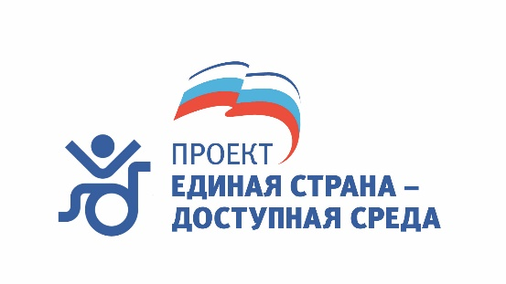 | 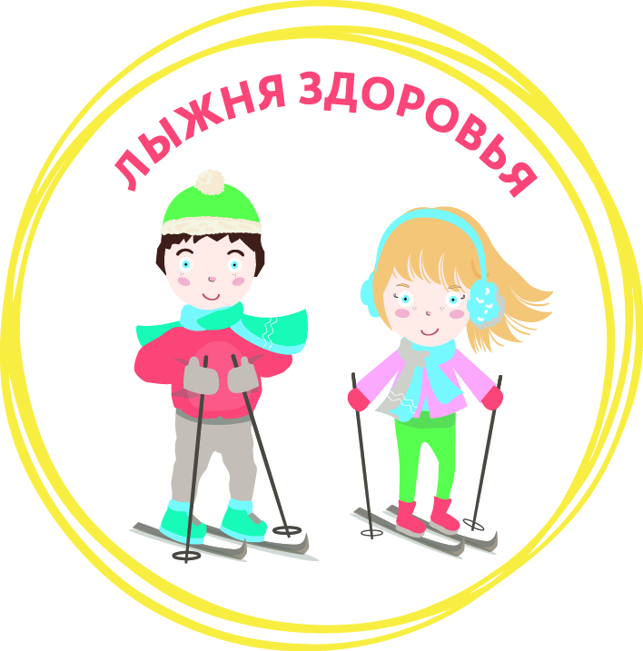 | 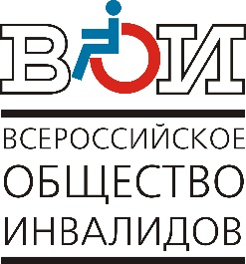

В Ивантеевке прошёл массовый детский старт «Лыжня здоровья»

В субботу, 28 февраля 2026 года, в Ивантеевке состоялась детская инклюзивная гонка «Лыжня здоровья». Она стала пятым стартом из серии соревнований, которые развернутся по всей стране. В Ивантеевке бежать эстафету вышли 100 молодых спортсменов, в том числе лыжники с особенностями здоровья.
Событие прошло в рамках партпроекта «Единая страна – доступная среда» при организационном содействии Фонда поддержки инвалидов «Единая страна», Всероссийского общества инвалидов и спортивного клуба «Рецепт-Спорт», а также муниципальных образований в регионах, социально ответственных партнеров и спонсоров. Соревнования в Ивантеевке состоялись под патронажем заслуженного мастера спорта России, шестикратного чемпиона Паралимпийских игр Сергея Шилова.
«Здесь есть активные, профессионально занимающиеся спортсмены. Но и те, кто не занимается профессионально, тоже принимает участие. Нужно чтобы дети и их родители выходили на улицу, занимались, получали удовольствие от спорта. Мы всё-таки здоровая нация! В первую очередь, здоровье – это наше будущее», – сказал Сергей Шилов.
Этапы всероссийской гонки запланированы в 10 населенных пунктах по всей России, в соревнованиях в общей сложности примут участие около 2500 детей в возрасте от 3 до 17 лет. Дистанции, в зависимости от возраста, составляют от 500 до 1500 метров. В гонках участвуют как обычные малыши и школьники, так и дети с инвалидностью, показывая тем самым, что у спорта нет ограничений.
Помимо призов от Сергея Шилова, победители и призеры федеральных этапов гонки в разных городах получат подарки от заслуженного тренера России, старшего тренера Паралимпийской сборной команды России по лыжным гонкам и биатлону Ирины Громовой; заслуженного мастера спорта России, чемпиона Паралимпийских игр в Сочи Александра Пронькова; заслуженного мастера спорта России, двукратного чемпиона Паралимпийских игр в Сочи Владислава Лекомцева; обладателя Хрустальных глобусов по лыжным гонкам и биатлону сезона 2021/2022 Юлии Михеевой; заслуженного тренера России Андрея Гладышева.

География проведения соревнований «Лыжня Здоровья»:
- Алтайский край (с. Смоленское, с. Бураново, с. Лесное);
- Московская область, г. Дмитров;
- Московская область, г. Щелково;
- Московская область, г. Ивантеевка;
- Московская область, Вороново;
- Пензенская область, с. Лопатино;
- Томская область, с. Кожевниково;
- Удмуртская Республика, с. Алнаши.

Дополнительная информация: Ольга Веденьёва, 8-980-050-54-25; uos@voi.ru.

